Africký mor ošípaných (AMO) u domácich ošípaných a diviakov
Štátna veterinárna a potravinová správa Slovenskej republiky Bratislava
_____________________________________________________________________________________________
- akútna, vysoko nákazlivá choroba domácich ošípaných a diviakov
- prenosný priamym kontaktom s chorým alebo uhynutým zvieraťom, výkalmi a sekrétmi infikovaného zvieraťa, prípadne konzumáciou tepelne neopracovaných produktov z infikovaných zvierat
- prejavuje sa vysokou horúčkou (až 42°C), ktorá môže trvať až niekoľko dní, apatiou, krvácaninami v podkoží, na miazgových uzlinách, vnútorných orgánoch a zväčšenou slezinou
- u gravidných prasníc sa prejavuje potratmi
- charakteristický vysokou, takmer 100% úmrtnosťou zvierat
- Ide o neliečiteľnú chorobu, ktorá ale nie je prenosná na ľudí a iné druhy zvierat

Chovy ošípaných – prevencia

- dodržiavať v chovoch zásady biologickej bezpečnosti (dôkladné oplotenie farmy, dezinfekčné brody, evidencia a kontrola pohybu dopravných prostriedkov a osôb, prezliekanie zamestnancov a návštevníkov farmy, dodržiavať čierno-biely systém)
- zamedziť vniknutiu diviakov do areálu farmy, prípadne ich kontaktu s krmivom a stelivom
- rešpektovať zákaz skrmovania kuchynských odpadov a výrobkov z diviačieho mäsa
- zákaz skladovať krmivo pre ošípané v dosahu diviakov
- zákaz skladovať podstielkovú slamu v dosahu diviakov min. 90 dní pred jej použitím
- pravidelné klinické prehliadky zvierat v chove
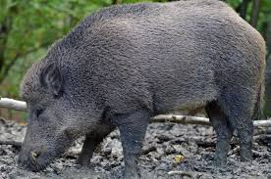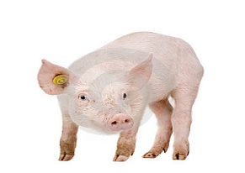

Užívatelia poľovných revírov ( diviaky) – prevencia

- odber a zaslanie vzoriek na vyšetrenie od všetkých nájdených uhynutých diviakov
- neškodné odstránenie kadáverov uhynutých diviakov do kafilérie alebo hlbokým zakopaním (2m) resp. spálením na mieste úhynu
- intenzívny odlov diviačej zveri (selektívny) počas celého roka a vyšetrenie všetkých chorých a podozrivých diviakov
- dodržiavanie normovaných kmeňových stavov, vekovej a pohlavnej štruktúry populácie, lovom všetkých vekových kategórii
- zákaz prikrmovania diviakov ( výnimka iba za účelom vnadenia)
- dodržiavanie biologických zásad pri manipulácii s telami a vývrhmi z ulovených diviakov
- odber a zaslanie vzoriek na vyšetrenie od ulovených diviakov podľa inštrukcií RVPS

Prenos nákazy prostredníctvom ľudského faktora- Odhadzovanie zvyškov potravín iba do uzatvárateľných nádob na potraviny !

Na Slovensku sa AMO doposiaľ nikdy nevyskytol, avšak v súčasnosti sa vyskytuje vo viacerých krajinách – na Ukrajine, v Poľsku, Maďarsku, Českej republike, Belgicku, v pobaltských krajinách a vo východnej Európe. Najväčším nebezpečenstvom rozšírenia AMO na územie SR predstavuje možné zavlečenie nákazy prostredníctvom infikovaných diviakov alebo ľudským faktorom .
Preventívna vakcinácia diviakov a domácich ošípaných nie je možná.

